ETR tekst łatwy do czytania

Informacja o Powiatowym Urzędzie Pracy w Świdniku
Powiatowy Urząd Pracy w Świdniku znajduje się przy ulicy Lotników Polskich 1 w Świdniku.
Dyrektorem urzędu jest Pan Włodzimierz Radek.
Dyrektor podejmuje najważniejsze decyzje związane z pracą urzędu.
Dyrektorowi pomaga jego Zastępca oraz Kierownicy Działów
z pozostałymi pracownikami.

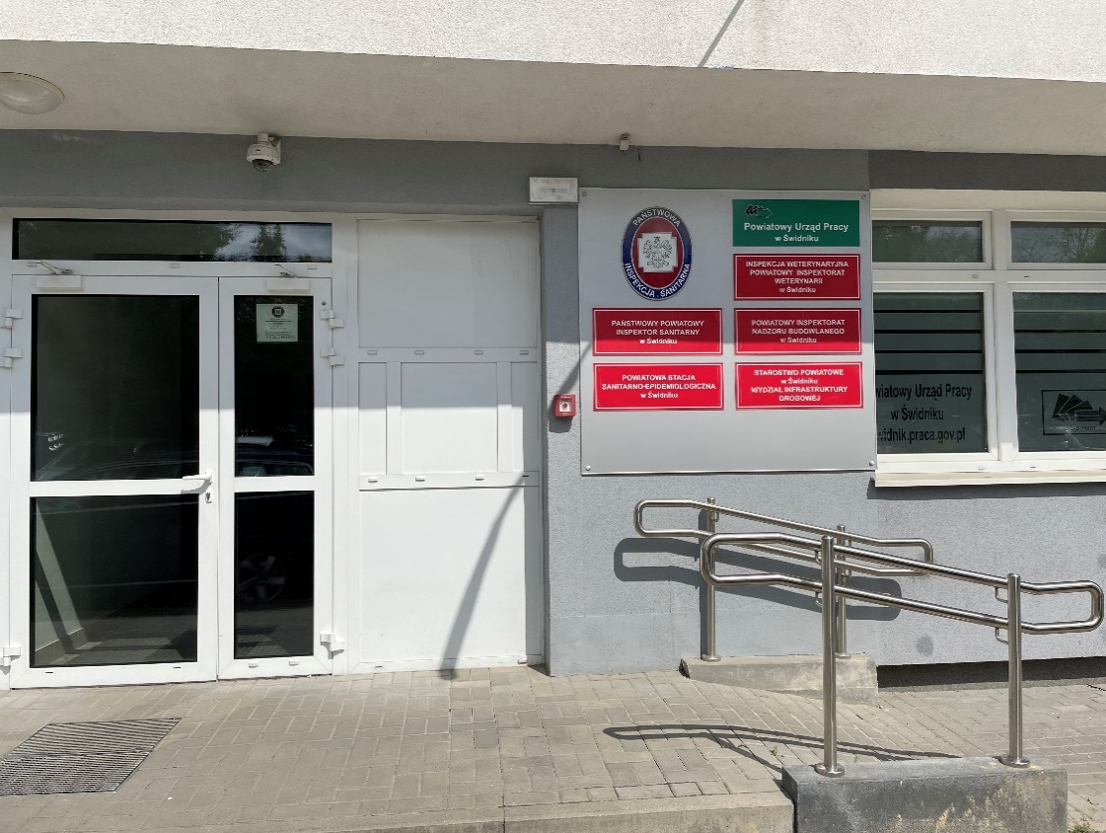
Budynek Powiatowego Urzędu Pracy

Informacja dla osób ze szczególnymi potrzebami

Przed wejściem do budynku wyznaczone jest 1 miejsce parkingowe
dla osób z niepełnosprawnościami. Miejsce oznaczone jest niebieską kopertą.

Przy wejściu do urzędu jest podjazd dla wózków.
Godziny pracy Urzędu:
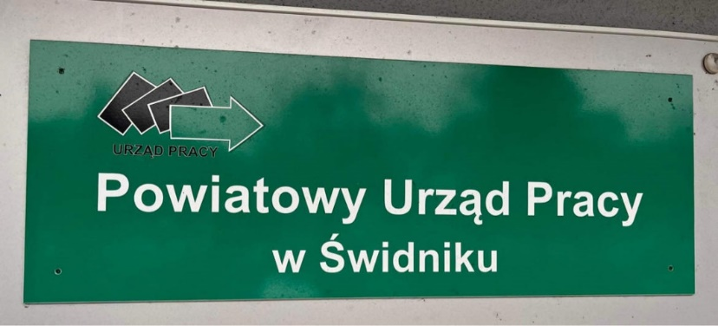
Urząd czynny jest od poniedziałku do piątku w godzinach 7:30-15:30.

Sprawy, które załatwisz w naszym w urzędzie
- zarejestrujesz się jako osoba bezrobotna
- dostaniesz pomoc w znalezieniu pracy
- dostaniesz pomoc w planowaniu kariery zawodowej
- możesz pójść na darmowe szkolenia
- możesz starać się o pieniądze na otwarcie firmy
Po wejściu do głównego holu trzeba skręcić w prawą stronę.
Znajdziesz tam:
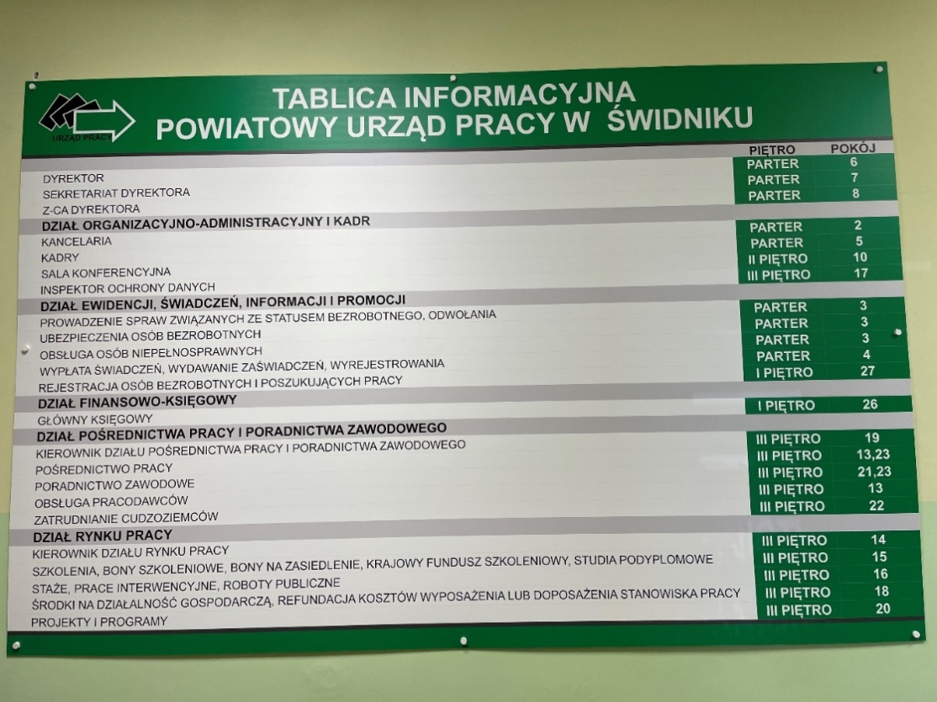
- tablicę informacyjną z numerami pokoi do załatwiania spraw
- kancelarię czyli biuro, w którym możesz zapytać o pomoc i zostawić pisma, podania, dokumenty

- toaletę dla osób z niepełnosprawnościami
- punkt informacyjny

Kontakt z pracownikami Urzędu
Możesz zadzwonić do urzędu pod numer telefonu 81 461 35 02.

Adresy do kontaktów elektronicznych:
Sprawy w urzędzie możesz załatwić też bez wychodzenia z domu czyli za pomocą Internetu. Napisz pismo i wyślij je na maila: lusw@praca.gov.pl.
Możesz też napisać pismo i wysłać je na adres skrzynki ePUAP: to skrót nazwy Elektroniczna Platforma Usług Administracji Publicznej.
Powyższy tekst został uzgodniony z uczestnikami Polskiego Stowarzyszenia Na Rzecz Osób z Niepełnosprawnością Intelektualną Koło w Lublinie

